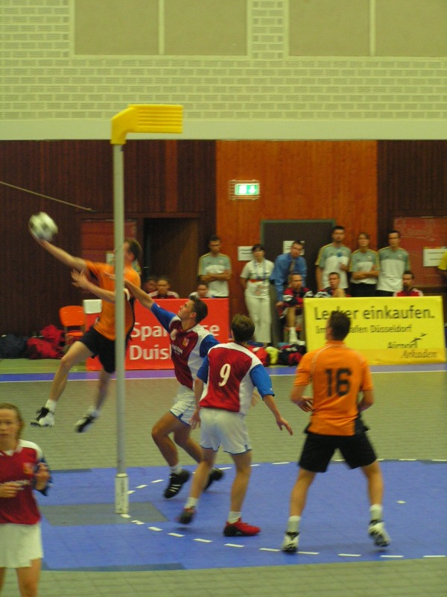

KORFBAL

Mireia Lázaro Riera

UNITAT DE PROGRAMACIÓ: KORFBAL
Etapa:ESO |  | Cicle:PRIMER |  | Nivell PRIMER
Àrea/es implicades:
EDUCACIO FISICA

Sessió/ns:12 |  | Durada:12 hores |  | Temporització:  1SESSIO/1 HORA
Objectius: CONEIXER EL JOC DEL KORFBAL
APLICAR LES NORMES DEL JOC A ALTRES JOCS

Continguts curriculars
conceptuals | - Coneixer les normes del joc
procedimentals | - Treball de les qualitats fisiques  - Treball d’orientacio , espai-temps  - col.laborar amb fites comunes
actitudinals | - assumir les propies limitacions  - saber perdre i saber guanyar
competències TIC | - recerca d’informacio sobre el korfbal a internet
Valors treballats: el valor social que té el joc, gaudir de l’exercici amb els companys( nois i noies barrejats) de classe, amb igualtat d’oportunitats tant per nois com per noies i aprendre que jugar de manera legal i respectuosa te les seves recompenses.

Recurs TIC aplicat: buscar a internet la pagina http://www.efdeportes.com/efd25/korfbal.htm i també http://www.xtec.cat/~cferna23/korfbal/

Requeriments per treballar el recurs: tenir l’opció de entrar a internet per buscar informacio sobre el joc

coneixements tècnics que ha de tenir
l’alumnat: entrar a internet i obrir la pagina indicada |  |  | el professorat: saber la pagina on trobar la informacio
Espais on es desenvolupa l’activitat: al pati |  |  | Materials necessaris: canastes i pilotes de basquet
Agrupació de l’alumnat:
Grups de 4
Relatiu al professorat
Tipus d’intervenció:  Quan calgui |  |  | Necessitats de coordinació:
Relatiu a l’alumnat
Tipus de treball que ha de fer:  buscar informacio a internet  ejecutar els exercicis propusats |  |  | Informació que necessita:

SESSIÓ 1
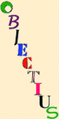 | - ENTRAR A INTERNET A LA PAGINA http://www.efdeportes.com/efd25/korfbal.htm i també http://www.xtec.cat/~cferna23/korfbal/  PER CONEIXER EL JOC DEL KORFBAL  - COMPLEMANTAR les normes bàsiques de Korfbal VISIONANT un video  - Passar i rebre la pilota en estàtic i en moviment

T' | EXERCICI | ORG.
10' | - Fer preguntes sobre les normes bàsiques.  - Enumerar les normes bàsiques treballades el curs anterior.  - Posició de defensat.  - Penals.  - Canvi de camp.  - Com es fa un marcatge.  - Exercicis que recordin. | Grup classe
25' | - Tocar i parar amb una pilota a les mans... anar afegint nens que paren.  - Joc de les 10 passades.  - Passar-se la pilota:  De forma lliure.  Passi pica.  Passi de pit.  Amb 1 mà | 2 grups  Trios
10' | - Bomba | 2 grups
10' | Recollida de material i neteja personal
Material:
1 pilota de korfbal.
Petos.


SESSIÓ 2
- Desmarcar-se de l'adversari en situació de joc.
- Aplicar les normes del korfbal a altres jocs.

T' | EXERCICI | ORG.
8'  4' | - Carrera continua.  Estiraments. | Grup classe
25' | - Passar-se la pilota per parelles.  - Partits de 2 contra 2.  - -Partits de 4 contra 4.  - Joc: Balón torre: 4 equips amb les normes del korfbal. Tenint en compte: Distància, sexes, no contacte i bot | Parelles
8' | - 1, 2, 3 pica paret | Grup classe
10' | Recollida de material i neteja personal
Material:
1 pilotes de korfbal per cada dos

SESSIÓ 3
- Llançar amb precisió.
- Col·laborar amb els companys en situació de joc.
- Saber aplicar les normes apreses el curs anterior en situació de joc.
- Saber resoldre situacions de joc.

T' | EXERCICI | ORG.
10' | - Joc: Caçadors i conills ( tocata, pilota caçadora ) | Grup classe
15' | - Llançaments lliures a cistella.  - Joc: Els quatre continents. Hem de fer 3 cistelles. Els que van acabant, tornen a començar des de 1 metre més endarrera.  - Joc: Els quatre continents. Formen 4 grups i es posen fent una creu amb la cistella al centre i separats uns 3 metres. Cada grup ha de fer 2 cistelles des de cada estació, quan ho aconsegueix passen a la següent. Guanya el grup que acaba abans tota la volta.
20' | - Partits de korfbal a 1 cistella.
10' | Recollida de material i neteja personal
Material:
4-6 pilotes per cistella.
Petos.

SESSIÓ 4
- Introduir la tàctica 4-0-0.
- Situar-se correctament dins del camp de joc.
- Llançar des de penat.

T' | EXERCICI |  | ORG.
10' | - Escalfament guiat de carrera continuaEscalfament guiat de carrera continua |  | 2 equips
25' | - Introducció a la tàctica 4-0-0.  - Explicació teòrica.  -Rondo 4 conta 4.  -Es dibuixen a terra les línies formant un quadrat i a cada un només hi pot haver un jugador de cada equip.Quant surti bé, es permet el canvi de zona.  - El mateix, amb cistella | 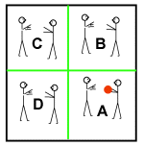
10' | - Llançaments de penaltis
10' | Recollida de material i neteja personal
Material:
4 - 5 pilotes.
Petos

SESSIÓ 5
- Treballar la tàctica 4-0-0.
- Llançament amb precisió

T' | EXERCICI |  | ORG.
15' | - Joc: Mocador amb pilota amb llançament al final 1-1, 2-2, 3-3, |  | 2 equips
20' | - Quatre contra quatre amb canvi de quadre.  - Rondo | 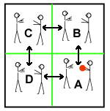 | Grups de 4
10' | - - L'estrella. En una rotllana, un es posa al mig. Un dels de la rotllana ( A ) passa la pilota al del mig i corre a ocupar el seu lloc, el del mig la torna al que està a la dreta de ( A ) i corre a ocupar el seu lloc. Així successivament fins que s'aconsegueixi una certa velocitat en els passis i els desplaçaments. | 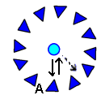 | 2 grups
10' | Recollida de material i neteja personal
Material:
Pilotes.
Petos

SESSIÓ 6
- Treballar la tàctica 4-0-0.
- Llançament amb precisió

T' | EXERCICI |  | ORG.
5' | - Llançament a cistella |  | Grup classe
30' | - Joc: Volta a la cistella: Un equip es distribueix per la pista. El primer de l'altre equip llança la pilota en la direcció que vulgui i ha d'anar a donar la volta a l'altra cistella i tornar evitant que el toquin els contraris amb la pilota. ( No li poden tirar i el que la té només pot fer una passa) | 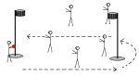 | Grups de 5  2 equips
30' | - Joc: K.O. Des del punt de penalt, el primer llança a cistella i immediatament també ho fa el de darrera. Si el de darrera encistella abans, elimina al de davant. Si encistella abans el de davant li passa la pilota al següent que ha d'intentar eliminar a l'altre encistellant abans. S'acaba el joc quan només en queda un.  - Partit utilitzant la defensa de zona. |  | Grups de 5  2 equips
10' | - Comentaris de les jugades, i de les dificultats |  | Grup classe
10' | Recollida de material i neteja personal
Material:
: Pilotes.
Petos.

SESSIÓ 7
- Llançaments a cistella des de diferents posicions i distàncies.

T' | EXERCICI | ORG.
10' | - Joc: Els continents: Es marquen 4 posicions, prenen com a centre la cistella i a uns 3 metres. Han d'encistellar 2 vegades cada grup des de totes les posicions ( Quan n'aconsegueixin dues des de la primera posició, passen a la segona; després a la tercera i finalment a la quarta ). Després de fer les 4 posicions, repeteixen la roda, però augmentant 1 metre la distància. | Trios
30' | - Monokorfbal. 3 equips per cistella; juguen dos i descansa l'altre. Es obligatori llançar a cistella després del 4t ó 5è passi. Si no ho fan, o l'equip contrari intercepta la pilota, s'acaba el partit i entra en el seu lloc l'altre equip que està descansant.  - Partit de korfbal, aplicant les tàctiques treballades de 4-0-0 i 3-0-1. | Equips de 4
5' | - Comentari de les jugades.
10' | Recollida de material i neteja personal
Material:
1 pilota per cada tres.
Petos.

SESSIÓ 8
- Realitzar correctament les entrades a cistella.
- Introduir la tàctica 3-1-0

T' | EXERCICI |  | ORG.
5' | - Entrades a cistella:A passa a B i corre cap a cistella. B li torna la pilota i A tira en suspensió. B recull la pilota, la porta a la fila i es posa al final. | 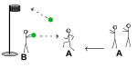 | Grup classe
30' | - La mateixa situació anterior, però si A falla el llançament, lluita amb B per agafar el rebot i intentar encistellar ( tenen només un intent ).  - Partit de korfbal aplicant les tàctiques treballades: 4-0-0, 3-0-1 i 3-1-0.
10' | - Comentari del partit i de la nova tàctica.
10' | Recollida de material i neteja personal
Material:
4 pilotes.
Petos

SESSIÓ 9
- Observar un partit de federats, per reconèixer el propi joc.

T' | EXERCICI | ORG.
 | - Passi de vídeo d'un partit de korfbal:Omplir la graella de la observació del partit. | Grup classe
 | - Partit ( Si queda temps )
10' | Recollida de material i neteja personal
Material:
Vídeo amb el partit de korfbal Catalunya - Holanda

SESSIÓ 10
- Passar i rebre amb precisió en estàtic i en desplaçament.
- Col·laborar amb els companys d'equip.

T' | EXERCICI |  | ORG.
10' | - Joc: El mocador de korfbal: L'equip que agafa la pilota se l'ha de passar 3 vegades abans de tirar a cistella. |  | 2 equips
 | - Roda de passis: A passa a B i corre cap a la cistella contraria, B li torna a A i aquest la torna a C que li torna una altra vegada. A tira a cistella i repeteix el mateix per l'altre costat | 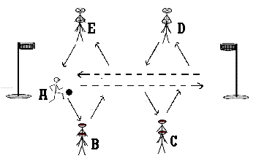 | Trios  2 equips
 | - Trenes.  - Partit. |  | Trios  2 equips
 | - Llançaments lliures a cistella
10' | Recollida de material i neteja personal
Material:
1 pilota de korfbal per a cada 3.

SESSIÓ 11
- Aplicar les tàctiques apreses en situació de joc real.

T' | EXERCICI | ORG.
5' | - Escalfament lliure. | Grups de 5 - 6
35' | - Trenes.  - Partit | 2 equips
10' | - Comentari de l'esport i de la unitat.
10' | Recollida de material i neteja personal
Material:
3 - 4 pilotes de korfbal.

AVALUACIÓ
 | 6è  Korfbal  NOM | Coneix les normes bàsiques del korfbal | Fa correcta-ment el defensat. | Manté la distància amb l'adversari | Es desmarca de l'adversari | Col·labora amb els companys i companyes | Reconeix les tàctiques treba-llades
1
2
3
4
5
6

